

**MINIT MESYUARAT**

**UNIT FIZIK BIL.2/2024**

**KOLEJ MATRIKULASI SARAWAK**

**KEMENTERIAN PENDIDIKAN MALAYSIA**

|  |  |  |
| --- | --- | --- |
| **Tarikh** | **:** | **21 April 2024** |
| **Masa** | **:** | **1pm – 2pm** |
| **Tempat** | **:** | **Bilik Perbincangan, KMSw** |

**DISEDIAKAN OLEH:**

**SHAFIQ BIN RASULAN**

**SETIAUSAHA**

**MESYUARAT UNIT FIZIK**

**KOLEJ MATRIKULASI SARAWAK**

**Kehadiran**

Hadir:

|  |  |  |
| --- | --- | --- |
| Bil | Nama | Jawatan |
| 1 | Pn Mary Gwadoline Yusus | Pengerusi |
| 2 | En Shafiq Bin Rasulan | Setiausaha |
| 3 | Pn Misinah bt Mahamad Fadzil |  |
| 4 | En John Liew Keng Hong |  |

1. **PERUTUSAN PENGERUSI**
   1. Pengerusi memulakan mesyuarat dengan salutasi kepada semua hadirin mengalu-alukan kehadiran semua ahli ke Mesyuarat Unit Fizik Kolej Matrikulasi Sarawak Bilangan 2 Tahun 2025.

**Makluman**

1. **HAL BERKAITAN UNIT**
   1. Pengerusi membentangkan Tentatif dan Pembahagian Kuliah bagi Bengkel SmartPhysics yang akan berlangsung pada 4 May 2024:

|  |  |  |
| --- | --- | --- |
| **Waktu** | **Perkara** | ***Person-in-Charge*** |
| 8am – 9am | Sarapan Pagi | En John |
| 9am – 11am | Sesi Perbincangan bahan SmartPhysics | En John, Pn Mary, En Shafiq |
| 11am – 12am | Penutupan Bengkel | En John, Pn Mary, En Shafiq |

|  |  |
| --- | --- |
| **Kuliah** | **Fasilitator/Penceramah Sesi Perbincangan** |
| K1 | En John |
| K2 | Pn Mary |
| K3 | En Shafiq |

**Makluman**

* 1. Pengerusi juga menugaskan En Shafiq untuk menyediakan *Google Form* untuk mendapatkan maklumbalas dari pelajar berkaitan pelaksanaan Bengkel SmartPhysics.

**Tindakan: En Shafiq**

* 1. Pengerusi mengingatkan Ahli Unit bahawa minggu akademik 18 dan 19 akan dijalankan menggunakan minggu anjal.

**Makluman**

* 1. Cadangan diusulkan oleh En Shafiq untuk Unit Fizik menyediakan satu buku tutorial sem 1 bagi sei 2024/2025 berpandukan Pra-PSPM yang sedia ada. Ahli Unit Fizik sebulat suara setuju.

**Tindakan: Semua Pensyarah**

* 1. Pengerusi mengingatkan para pensyarah untuk menyimpan *raw data* Penilaian Berterusan pelajar dalam bentuk Google Sheet.

**Makluman**

1. **ISU PELBAGAI**
   1. Tiada.
2. **MAKLUM BALAS**
   1. Tiada
3. **PENGESAHAN MINIT MESYUARAT** 
   1. Tiada
4. **HAL-HAL LAIN**
   1. Tiada**.**
5. **PENANGGUHAN MESYUARAT**
   1. Mesyuarat ditangguhkan pada jam 1.55 petang.

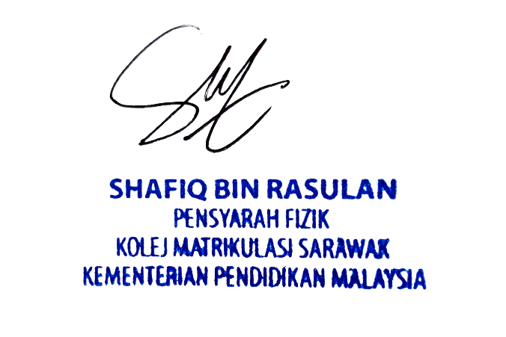Disediakan oleh:

……………………………………...

**SHAFIQ BIN RASULAN**

Tarikh: 21 April 2024